**Owoce w żelu — słodki dodatek do dań wielu.**

**Owoce w żelu marki Helcom to wyjątkowy dodatek, który idealnie komponuje się z wypiekami, deserami, naleśnikami lub goframi. Cztery odsłony smakowe i minimum 60% owoców w każdym słoiku — spróbuj je wszystkie.**

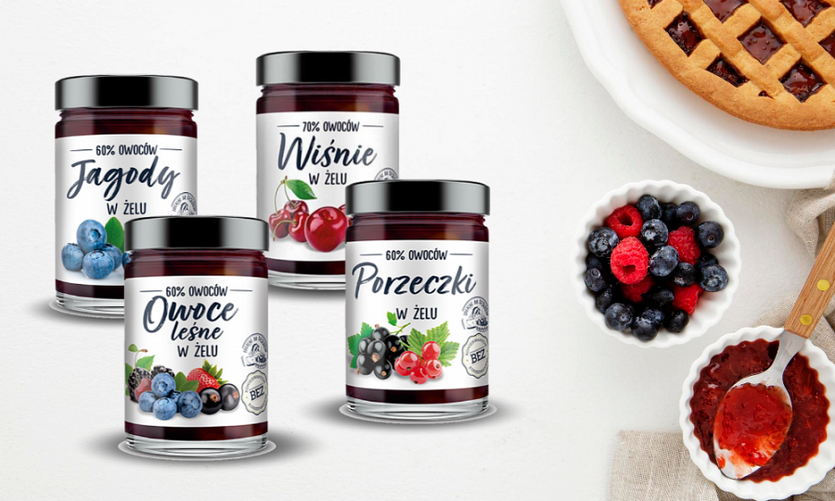

Owoce w żelu Helcom powstały z myślą o współczesnych, zabieganych, ale wymagających konsumentach. Gotowy produkt, po który łatwo sięgnąć i przygotować deser czy słodkie śniadanie jest odpowiedzią na najnowsze trendy zakupowe. Produkt przykuje również uwagę Klientów ze względu na swój skład. Owoce w żelu Helcom nie zawierają konserwantów i sztucznych barwników.

**Owoce w żelu marki Helcom**

Owoce w żelu marki Helcom to wyjątkowa seria produktów, w których ukryta jest esencja smaku starannie wyselekcjonowanych owoców. Każdy słoik zawiera minimum 60% owoców, a żelowa konsystencja produktu sprawia, że świetnie sprawdza się w wielu słodkich przepisach. Można wykorzystać go do słodkich wypieków, a także jako dodatek do różnych deserów.

Co ważne, owoce w żelu nie zawierają konserwantów. Owoce w żelu to rarytas dla wszystkich fanów słodkości, którzy pragną stworzyć deser idealny nawet w środku zimy.

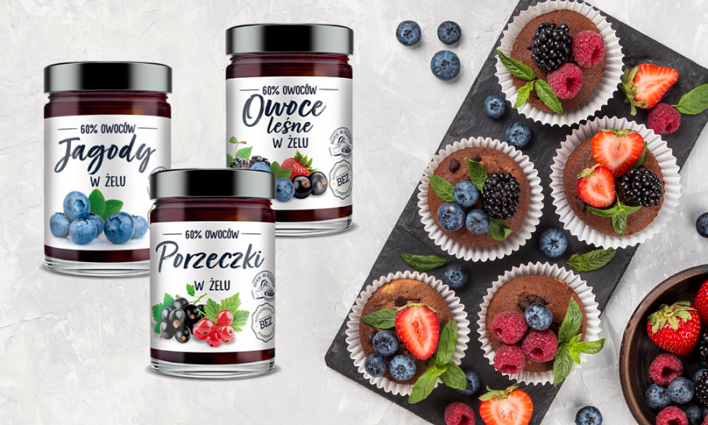

**Owoce w żelu — smaki**

W ofercie dostępne są cztery odsłony smakowe. Owoce leśne, w którego skład wchodzą jeżyny, jagody, czarne porzeczki, wiśnie i truskawki. Słodkie i lekko kwaśne smaki, wzajemnie się uzupełniają, tworząc ciekawą kompozycję. Drugi smak to połączenie czerwonych i czarnych porzeczek, od lat cenionych w polskiej kuchni. W trzeciej odsłonie królują lekko kwaśne i soczyste wiśnie, które stanowią aż 70% zawartości słoika. Ostatni smak to jagody, dzięki którym można przygotować pyszne jagodzianki nawet po sezonie.

**Owoce w żelu — gdzie je dodać?**

Dzięki wyjątkowej żelowej formie produkt można używać w kuchni na wiele sposobów. Sprawdza się on zarówno w wypiekach, jak i daniach na zimno, na śniadanie i na deser. Owoców w żelu można smakować prosto ze słoika, a także podgrzewać. W jakich daniach się sprawdzą?

Owoce w żelu marki Helcom można użyć jako dodatek do gofrów, naleśników, lodów, a także zimnych deserów np. na bazie sera lub śmietanki. Lekko kwaśne wiśnie świetnie złamią słodkość bezowych deserów, a owoce leśne na domowych gofrach przywołają ciepłe wspomnienia lata.

Fanom wypieków polecamy spróbować ulubionego smaku jako nadzienia do drożdżówek lub jako składnik domowych ciast. Ponadto owoce w żelu świetnie sprawdzą się także w menu śniadaniowym np. jako dodatek do musli, bądź pożywnych posiłków na bazie jogurtu. Dla głodnych większych wrażeń i tych lubiących zaskakujące połączenia polecamy spróbować porzeczek w połączeniu z daniami mięsnymi np. dziczyzną.

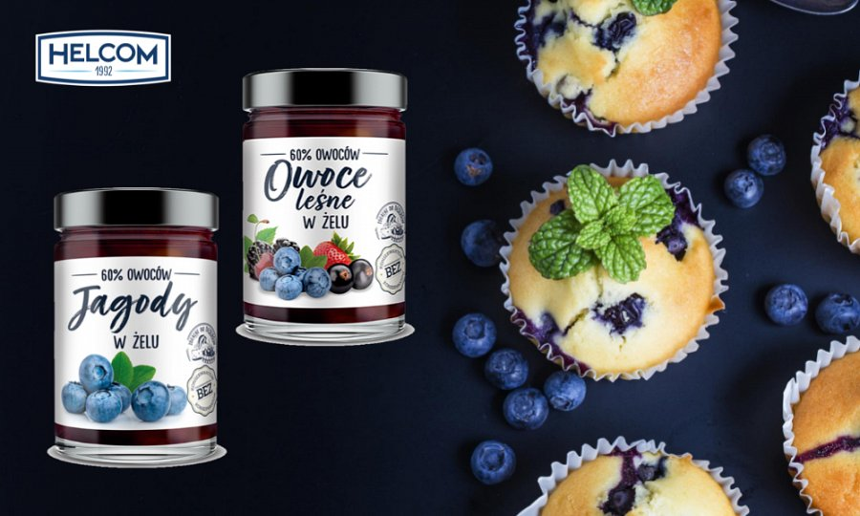

Właścicielem marki Helcom jest firma Greek Trade, znany producent, dystrybutor i importer produktów branży spożywczej, działający na rynku od 1992 roku. Firma stawia na jakość dystrybuowanych produktów spożywczych, dlatego starannie dobiera dostawców.

---

Kontakt:

GREEK TRADE SP. Z O.O.

ul. Tadeusza Śliwiaka 14

30-797 Kraków

sieci@greektrade.com.pl